Осадчая И.В.,

методист кафедры

естественно-научного образования

КАУ ДПО «АИРО имени А.М. Топорова»

**Структура КИМ ЕГЭ 2025 года. Разбор первой части**

8 ноября 2024 года утверждены доработанные по результатам общественно-профессионального обсуждения и согласованные научно-методическими советами ФИПИ документы, определяющие структуру и содержание КИМ ЕГЭ. Утвержденные кодификаторы, спецификации, демонстрационные варианты ЕГЭ 2025 года, опубликованы в разделах [Демоверсии, спецификации, кодификаторы ЕГЭ](https://fipi.ru/ege/demoversii-specifikacii-kodifikatory).

Эти документы содержат подробную информацию о структуре и содержании экзаменов, включая перечень тем, типов заданий и критериев оценки. Демоверсии позволяют выпускникам ознакомиться с форматами экзамена и типами задач, а также помогут подготовиться к экзамену, акцентируя внимание на ключевых темах и навыках, необходимых для успешного прохождения ГИА.

Спецификация ЕГЭ по биологии — это документ, который содержит информацию о содержании, структуре и формате экзамена, критериях, по которым будут оцениваться задания.

Кодификатор ЕГЭ по биологии предоставляет важную информацию о содержании экзамена и помогает учащимся подготовиться к нему. Кодификатор включает перечень всех тем, которые изучаются в курсе биологии, что позволяет учащимся сосредоточиться на самых важных аспектах предмета. Кодификатор ЕГЭ по биологии составлен на основе федерального государственного образовательного стандарта среднего общего образования и федеральной образовательной программы среднего общего образования. В кодификатор не включены требования к результатам освоения основной образовательной программы среднего общего образования и элементы содержания, достижение которых не может быть проверено в рамках государственной итоговой аттестации.

Спецификация и кодификатор являются важными инструментами не только для учителя, но и для ученика.

Экзаменационная работа состоит из семи содержательных разделов, представленных в кодификаторе проверяемых требований к результатам освоения основной образовательной программы среднего общего образования и элементов содержания для проведения единого государственного экзамена по биологии. Содержание разделов направлено на проверку знания: основных положений биологических теорий, законов, правил, закономерностей, научных гипотез; строения и признаков биологических объектов; сущности биологических процессов и явлений; особенностей строения, жизнедеятельности организма человека; гигиенических норм и правил здорового образа жизни. Распределение заданий экзаменационной работы по содержательным разделам курса биологии представлено в таблице 1.

Таблица 1

Содержательные разделы

|  |  |  |  |
| --- | --- | --- | --- |
| Содержательные разделы | Количество заданий | | |
| Вся работа | Часть 1 | Часть 2 |
| 1. Биология как наука. Живые системы и их  изучение | 4 | 3 | 1 |
| 2. Клетка как биологическая система | 4 | 3 | 1 |
| 3. Организм как биологическая система | 3 | 2 | 1 |
| 4. Система и многообразие органического мира | 5 | 4 | 1 |
| 5. Организм человека и его здоровье | 6 | 5 | 1 |
| 6. Эволюции живой природы. Развитие жизни  на Земле | 3 | 2 | 1 |
| 7. Экосистемы и присущие им закономерности | 3 | 2 | 1 |
| Итого | 28 | 21 | 7 |

Каждый вариант по биологии содержит 28 заданий. Из них 21 задание первой части базового (линии 1-5, 7, 9, 11-13, 15, 17-18, 21) или повышенного уровня (линии 6, 8, 10, 14, 16, 19, 20). Во второй части представлено одно задание повышенного уровня (линия 22) и высокого уровня (линии 23-28).

Задания базового уровня могут оцениваться как 1 баллом, так и 2 баллами. Правильное выполнение каждого из заданий 1, 3, 4, 5, 9, 13 оценивается 1 баллом, остальные задания базового уровня оцениваются в 2 балла. Все задания повышенного уровня первой части оцениваются в 2 балла. Все задания второй части оцениваются в 3 балла.

Структура варианта КИМ первой части по типу заданий представлена в таблице 2.

Таблица 2

Структура варианта КИМ ЕГЭ (часть 1)

|  |  |
| --- | --- |
| Тип задания | Количество заданий |
| С множественным выбором ответа из предложенного списка | 6 |
| На поиск ответа по изображению на рисунке | 3 |
| На установление соответствия элементов двух-трёх множеств | 4 |
| На установление последовательности систематических таксонов, биологических объектов, процессов, явлений | 3 |
| на решение биологических задач по цитологии и генетике | 2 |
| на дополнение недостающей информации в таблице | 2 |
| на анализ информации, представленной в графической или  табличной форме. | 1 |

Рассмотрим задания с множественным выбором ответа из предложенного списка. Первое задание данного типа - задание линии 2. Задание проверяет умения проанализировать описание эксперимента и определить его результаты. Для каждой величины требуется сделать 1 выбор из трех.

Пример задания:

2. В исследовании ученый измерял параметры тела кузнечика по мере линек личинки. Как изменились в процессе развития личинок площадь хитинового покрова и количество сегментов в грудном отделе?

Для каждой величины определите соответствующий характер ее изменения:

1) увеличилась

2) уменьшилась

3) не изменилась

Запишите в таблицу выбранные цифры для каждой величины. Цифры в ответе могут повторяться.

|  |  |
| --- | --- |
| Площадь хитинового покрова | Количество сегментов в грудном отделе |
|  |  |

Ответ: 13.

Следующее задание, относящееся к тому же типу, — это задание номер семь блока «Клетка и организм – биологические системы». Оно может быть представлено в двух формах. В первом варианте предложен рисунок, по которому необходимо выбрать три правильных ответа из шести предложенных. Во втором варианте задан вопрос, к которому также будет шесть вариантов ответов, из которых нужно выбрать три, соответствующие данному вопросу.

Примеры заданий:

|  |  |
| --- | --- |
| 7. Выберите три верно обозначенные подписи к рисунку, на котором изображено строение одного из органоидов клетки. Запишите в таблицу цифры, под которыми они указаны.  1) наружная мембрана  2) криста 3) строма 4) матрикс 5) тилакоид 6) эндоплазматическая сеть  Ответ: 135. |  |
| 7. Выберите три верных ответа и запишите в таблицу цифры, под которыми они указаны. Какие из перечисленных ниже процессов используют для описания энергетического обмена?  1) окисление 2) ассимиляция 3) гликолиз 4) брожение 5) транскрипция 6) трансляция  Ответ: 134. | |

Аналогично построено задание 11 из блока «Система и многообразие органического мира». В этом задании могут встретиться вопросы, касающиеся растений, грибов или животных. Как и в седьмом задании, здесь предусмотрены два формата: первый — это рисунок, по которому, исходя из его понимания, нужно выбрать правильные ответы из предложенных шести вариантов; второй — это вопрос, к которому также даны шесть вариантов ответов, из которых необходимо выбрать три.

Примеры заданий:

|  |  |
| --- | --- |
| 11. Выберите три верных ответа из шести и запишите цифры, под которыми они указаны. Какие признаки отличают животное, изображенное на рисунке 1 от животного, изображенного на рисунке 2?  1) отсутствие плавательного пузыря  2) только наружное оплодотворение  3) отсутствие жаберных крышек  4) парные плавники  5) двухкамерное сердце  6) хрящевой скелет  Ответ: 136. |  |
| 11. Выберите три верных ответа и запишите в таблицу цифры, под которыми они указаны. Какие утверждения о корнях и корневых системах растений являются верными?  1) корни однодольных растений лишены камбия  2) корни развиваются в исключительно темной и влажной среде  3) корешок зародыша семени формирует главный корень  4) корневые волоски формируются в зоне проведения корня  5) для большинства однодольных растений характерна мочковатая корневая система  6) у мохообразных растений наблюдаются слабо развитые корни  Ответ: 135. | |

Подобным образом построено задание номер 15 задание блока «Организм человека и его здоровье».

Примеры заданий:

|  |  |
| --- | --- |
| 15. Выберите три верных ответа из шести и запишите в таблицу цифры, под которыми они указаны. Что из перечисленного можно использовать для описания ткани и образуемых ею органов человека, клетки которой изображены на рисунке?  1) клетки соединяются друг с другом  2) мышца сокращается медленно  3) кровеносные и лимфатические сосуды изменяют просвет  4) актин и миозин формируют поперечную исчерченность  5) импульс возникает автоматически в самом органе  6) клетки образуют мускулатуру кишечника  Ответ: 236. |  |
| 15. Выберите три верных ответа из шести и запишите цифры, под которыми они указаны.  Какие структуры относятся к периферической нервной системе?  1) спинной мозг  2) аксоны двигательных нейронов  3) нервы и нервные узлы  4) тела чувствительных нейронов  5) белое и серое вещество  6) нервные центры  Ответ: 234. | |

Задания 17 блока «Теория эволюции. Развитие жизни на Земле» предусматривают работу с текстом, в котором приводится шесть предложений. Необходимо найти три из них, которые соответствуют данному заданию.

Пример задания:

17. Прочитайте текст. Выберите три предложения, в которых даны описания и примеры дивергенции. Запишите в таблицу цифры, под которыми они указаны.

1) К морским млекопитающим относят организмы, жизнь которых частично или полностью связана с солеными водоемами. 2) При приспособлении к водной среде обитания у китов, моржей и сирен сформировалось обтекаемое тело. 3) Задние конечности редуцировались у китов, однако у моржей они участвуют в передвижении в воде. 4) У многих китов зубы заменяются китовым усом, в то время как морские котики имеют развитые острые зубы. 5) Увеличенное количество миоглобина в мышцах можно обнаружить у различных ныряющих животных, например, китов и сирен. 6) Передние конечности моржа имеют много общего с конечностями хищных животных, имея при этом уникальные особенности, необходимые для движения в воде.

Ответ: 346.

В задании 18 блока «Экосистемы и присущие им закономерности» необходимо так же выбрать три правильных ответа из шести предложенных.

Пример задания:

18. Выберите три верных ответа и запишите в таблицу цифры, под которыми они указаны. Какие из перечисленных экологических факторов, влияющих на численность популяции рыжих муравьев в экосистеме леса, относят к абиотическим?

1) разорение муравейников человеком

2) резкие перепады температуры

3) увеличение численности тли

4) изменение численности птиц

5) чрезмерная влажность в подлеске

6) весеннее половодье

Ответ: 256.

Второй тип заданий — это задания на поиск ответа по изображению на рисунке. К данному типу относятся задание линии 5 блока «Клетка и организм – биологические системы», задание линии 9 блока «Система и многообразие органического мира», задание линии 13 блока «Организм человека и его здоровье». Данные задания представлены рисунками с 6-9 обозначениями, и необходимо найти однозначный ответ на поставленный вопрос.

Примеры заданий:

|  |  |
| --- | --- |
| 5. Каким номером на схеме обозначена пировиноградная кислота?  Ответ: 5. |  |
| 9. На рисунке под каким номером изображён псилофит?    Ответ: 6. |  |
| 13. Каким номером на рисунке обозначен орган опорно-двигательной системы?  Ответ: 4. |  |

Третий тип заданий в соответствии со спецификацией - задание на установление соответствия элементов двух-трёх множеств. Тем не менее, в сборнике ФИПИ 2025 года мы можем встретить задания на установление соответствия элементов четырех множеств. Это задания линии 6 вариантов 3, 5, 6, 7, 13,15, 16,18, 20, 21, 22, 23; линии 10 вариантов 2, 3, 4, 5, 13, 14, 15, 17, 18, 19, 21, 23, 24, 25, 26,27, 29, 30; линии 14 вариантов 3, 20, 26. В линии 19 такие задания отсутствуют.

В соответствии с аналитическим отчетом за 2024 год, можно заметить определенную тенденцию в результатах выполнения заданий данного типа. Данная тенденция отражена в рисунке 1.

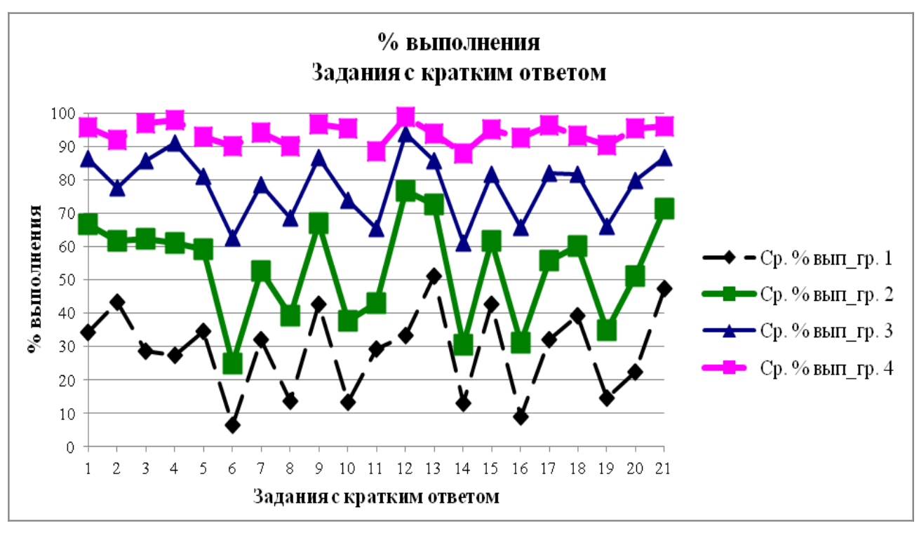

Рисунок 1. Результаты выполнения заданий с кратким ответом части 1 2024 г.

Если дополнительно проанализировать графики, представленные в отчетах за прошедшие годы, то становится очевидно, что каждый раз график демонстрирует падение качества ответов на подобные задания. Такой тип работы является сложным для школьников, и это отражается в результатах.

Задания линий 6, 10 и 14 выполняются по одному и тому же принципу. Задание линии 6 выполняются по тому же рисунку, который предшествует заданию линии 5. Задание линии 10 соответственно выполняется по рисунку, который предшествует заданию линии 9. Задание линии 14 соответственно выполняется по рисунку, который предшествует заданию линии 13. Такое построение заданий позволяет создать логическую связь между ними, что может помочь учащимся лучше понять и усвоить материал.

Примеры заданий:

|  |
| --- |
| 6. Установите соответствие между характеристиками и процессами, обозначенными на схеме цифрами 1, 2. Запишите указанные цифры в порядке, соответствующем буквам. А) происходит в митохондриях  Б) происходит в гиалоплазме  В) содержит цикл Кребса  Г) у человека происходит в мышечных клетках при недостатке кислорода  Д) транспорт электронов по мембране  Е) заканчивается образованием молочной кислоты  Ответ: 212121. |

10. Установите соответствие между характеристиками и организмами, изображёнными на рисунках 1, 2, 3: к каждой позиции, данной в первом столбце, подберите соответствующую позицию из второго столбца.

|  |  |
| --- | --- |
| ХАРАКТЕРИСТИКИ | ОРГАНИЗМЫ |
| А) средообразующий вид на верховых болотах  Б) наличие спороносных колосков  В) образование тела переплетением гиф  Г) образование плодовых тел  Д) преобладание гаметофита в жизненном цикле  Е)наличие весенних и летних специализированных побегов  Ответ: 123312. | 1) 1  2) 2  3) 3 |

14. Установите соответствие между характеристиками и видами нейронов, обозначенными на рисунке цифрами 1, 2: к каждой позиции, данной в первом столбце, подберите соответствующую позицию из второго столбца.

|  |  |
| --- | --- |
| ХАРАКТЕРИСТИКИ | НЕЙРОНЫ |
| А) передача нервных импульсов от рецепторов в спинной мозг | 1) 1 |
| Б) передача нервных импульсов от ЦНС к исполнительному органу | 2) 2 |
| В) находится в пределах периферической нервной системы |  |
| Г) аксоны расположены в переднем корешке спинного мозга |  |
| Д) образует задние корешки спинного мозга |  |
| Е) формируют нервные узлы, расположенные вблизи спинного мозга  Ответ: 121211. |  |

Рисунки к данным заданиям расположены в описании заданий 5, 9, 13.

Четвертое задание данного типа линии 19 проверяет знания по блокам «Теория эволюции. Развитие жизни на Земле» и «Экосистемы и присущие им закономерности» . Данное задание без рисунка.

Примеры заданий:

19. Установите соответствие между характеристиками и факторами эволюции: к каждой позиции, данной в первом столбце, подберите соответствующую позицию из второго столбца.

|  |  |
| --- | --- |
| ХАРАКТЕРИСТИКИ | ФАКТОРЫ ЭВОЛЮЦИИ |
| А) выживание приспособленных к химикатам рыб в озере | 1) дрейф генов |
| Б) явление индустриального меланизма у бабочек | 2) естественный отбор |
| В) случайное выживание насекомых в период зимовки |  |
| Г) массовое вымирание из-за катаклизма |  |
| Д) распространение серповидно-клеточной анемии в районах с повышенной встречаемостью малярии |  |
| Е) эффект основателя |  |

Запишите выбранные цифры под соответствующими буквами.

Ответ: 221121.

19. Установите соответствие между группами организмов и трофическими уровнями, к которым они относятся: к каждой позиции, данной в первом столбце, подберите соответствующую позицию из второго столбца.

|  |  |
| --- | --- |
| ГРУППЫ ОРГАНИЗМОВ | ТРОФИЧЕСКИЕ УРОВНИ |
| А) хемоавтотрофные бактерии | 1) первый |
| Б) красные водоросли | 2) второй |
| В) грибы-паразиты растений | 3) третий |
| Г) зерноядные животные |  |
| Д) консументы I порядка |  |
| Е) плотоядные животные |  |

Запишите выбранные цифры под соответствующими буквами.

Ответ: 112223

Следующий тип заданий - это установление последовательности. Таких заданий в ЕГЭ три. Последовательности могут быть разные. Это могут быть задания на систематические таксоны, биологические объекты, процессы и явления. Это задание линии 8 блока «Клетка и организм – биологические системы», линии 12 блока «Система и многообразие органического мира», линии 16 блока «Организм человека и его здоровье».

Примеры заданий:

8. Установите последовательность действий исследователя при проведении опыта по изучению сцепленного наследования генов. Запишите соответствующую последовательность цифр.

1) построение генетической карты

2) проведение анализирующих скрещиваний гибридов F1

3) получение нескольких численно различающихся групп потомков

4) отбор родительских особей с несколькими парами альтернативный признаков

5) скрещивание отобранных родительских особей

6) получение единообразного потомства

Ответ: 453261.

12. Установите последовательность систематических групп организмов, начиная с самого низкого ранга. Запишите в таблицу соответствующую последовательность цифр.  
1) гинкго

2) растения

3) гинкго двулопастное

4) голосемянные

5) гинкговые

6) эукариоты

Ответ: 315426.

16. Установите в правильном порядке соподчинение элементов разных уровней, начиная с наибольшего. Запишите соответствующую последовательность цифр.

1) система нейрогуморальной регуляции

2) симпатический нервный узел

3) нервная система

4) вегетативная нервная система

5) тело исполнительного нейрона

6) симпатическая нервная система

Ответ: 134625.

Следующий тип заданий, описанный в спецификации, предполагает решение простейших биологических задач по цитологии или генетики. Это задания линий 3 и 4. Однако, согласно приложению спецификации 2025 года "Обобщённый план варианта КИМ ЕГЭ 2025 года по БИОЛОГИИ", в проверяемые элементы содержания линии 3 были внесены изменения. В частности, в линию 3 были добавлены задания по теме «Трофические цепи и сети». Это означает, что учащиеся теперь будут оцениваться не только по своим знаниям в области цитологии и генетики, но также по их пониманию сложных взаимосвязей в экосистемах. Пример задания отсутствует в демоверсии, но есть в сборнике ФИПИ в варианте 30.

В линии 3 нужно определить процентное содержание нуклеотидов, или определить число молекулы ДНК, или хромосом, или количество энергии. Ответ здесь однозначный, который выражается в конкретном числе или в последовательности чисел.

Примеры заданий:

3. На матричной цепи некоторой молекулы ДНК на долю нуклеотидов с аденином приходится 15%. Определите долю нуклеотидов с урацилом на цепи молекулы тРНК, которая была синтезирована с данной ДНК. В ответе запишите только соответствующее число.

Ответ: 15.

3. В красной смородине в результате митоза образуется пыльцевое зерно, клетки которого содержат по 8 хромосом. Сколько хромосом в микроспоре?

Ответ: 8.

3. В экосистеме леса пеночка-веснянка является консументом второго порядка. Используя правило 10 %, рассчитайте количество энергии перешедшее на уровень пеночки веснянки, если первичная годовая продукция экосистемы составляла 300 000 кДж. В ответ Запишите только число кДж.

Ответ: 3000.

Задания линии 4 полностью посвящены решению задач по генетике. Выражена она текстом или схемой с родословной, где требуется однозначный ответ в виде числа или ответ в виде последовательности.

Примеры заданий:

4. Определите вероятность (в %) получения потомков с промежуточным проявлением признака в моногибридном скрещивании между собой гетерозиготных растений львиного зева с розовой окраской лепестков венчика при неполном доминировании признака. Ответ запишите в виде числа.

Ответ: 50.

4. Определите соотношение фенотипов у потомков при моногибридном скрещивании гетерозиготных организмов дрозофил с нормальными крыльями при полном доминировании. Ответ запишите в виде последовательности цифр.  
Ответ: 31.

4. Сколько разных генотипов потомков получится в моногибридном анализирующем скрещивании гетерозиготной самки дрозофилы с серой окраской тела? Ответ запишите в виде числа.  
Ответ: 2.

4. По изображённой на рисунке родословной определите вероятность (в %) рождения в браке, отмеченном цифрой 1, ребёнка с явно проявившимся признаком при полном его доминировании. В ответе запишите только соответствующее число.

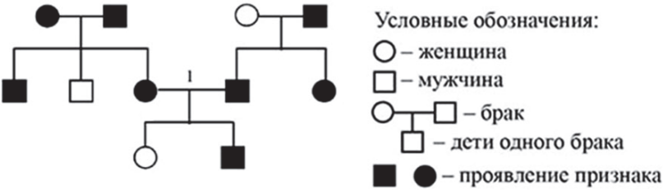

Ответ: 75.

Следующий тип заданий - это задания на дополнение недостающей информации в таблице. Таких заданий два. С подобного задания начинается каждый вариант КИМ. В данных заданиях необходимо определить либо признак живой системы, либо метод работы исследователя, либо уровень организации живого, либо раздела биологии. Задания могут быть как с рисунком, так и без него.

Примеры заданий:

1. Рассмотрите таблицу "Уровни организации живого" и заполните ячейку, вписав соответствующий термин.

|  |  |
| --- | --- |
| Уровень организации живого | Иллюстрация |
| Организменный |  |
| ? |  |

**Ответ:** популяционный / популяционно-видовой.

1. Рассмотрите таблицу "Методы биологических исследований". Запишите в ответе пропущенный термин, обозначенный в таблице вопросительным знаком.

|  |  |
| --- | --- |
| Метод | Применение метода |
| Биохимический | Анализ содержания химических соединений в клетках различных организмов |
| ? | Разделение органоидов клетки по массе |

**Ответ:** центрифугирование.

1. Рассмотрите таблицу «Признаки живых систем» и заполните ячейку, вписав соответствующий термин.

|  |  |
| --- | --- |
| Признак живых систем | Пример |
| Рост | Увеличение размеров тела гидры |
| ? | Расширение кровеносных сосудов кожи при повышении температуры окружающей среды |

**Ответ:** саморегуляция.

1. Рассмотрите таблицу «Биология - комплексная наука». Запишите в ответе пропущенный термин, обозначенный в таблице вопросительным знаком.

|  |  |
| --- | --- |
| Раздел биологии | Объект изучения/Область исследования |
| Селекция | Выведение новых сортов растений и пород животных |
| ? | Историческое и эволюционное становление человека разумного как вида |

Ответ: антропология.

Второе задание данного типа - задание линии 20 - представляет собой классический тип задания, который уже давно используется в ЕГЭ. Это задание проверяет способность учащихся анализировать и заполнять таблицы, что является важным навыком в биологии. Задание представлено в двух вариантах: с рисунком и без него. В обоих случаях учащимся предлагается таблица, которую необходимо заполнить, используя предоставленные элементы ответа. Под каждой таблицей расположены восемь вариантов ответа, из которых учащемуся необходимо выбрать правильные для заполнения таблицы. Это задание требует от учащихся внимательного анализа таблицы и элементов ответа, а также умения логически мыслить и принимать правильные решения.

Примеры заданий:

20. Проанализируйте таблицу "Формы направленной эволюции". Заполните пустые ячейки таблицы, используя элементы, приведенные в списке. Для каждой ячейки, обозначенной буквой, выберите соответствующий элемент из предложенного списка.

|  |  |  |
| --- | --- | --- |
| Форма эволюции | Характеристика | Пример |
| Конвергентная | Независимое развитие сходных признаков у неродственных групп | ____________ (В) |
| Филетическая | ____________ (Б) | Эогиппус → меригиппус  → гиппарион  → современная лошадь |
| ____________ (А) | Расхождение признаков внутри одной группы организмов и образование нескольких линий от одного предка | Строение черепа и зубной системы у представителей разных отрядов млекопитающих |

Список элементов:

1) формирование разных рас у погремка большого

2) параллельная

3) постепенные прогрессирующие приспособления одной систематической группы организмов

4) независимое развитие сходных признаков у близкородственных групп в одинаковых условиях среды

5) жало пчелы и яйцеклад кузнечика

6) сходство расположения плавников у акулы, ихтиозавра и дельфина

7) коэволюция

8) дивергентная

Запишите в таблицу выбранные цифры под соответствующими буквами.

**Ответ:** 836.

20. Рассмотрите рисунок. Заполните пустые ячейки таблицы, используя элементы, приведенные в списке. Для каждой ячейки, обозначенной буквой, выберите соответствующий элемент из предложенного списка.

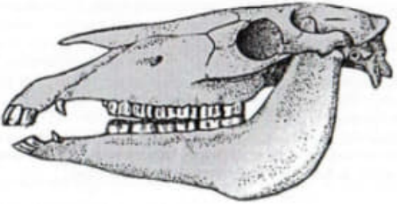

|  |  |  |
| --- | --- | --- |
| Функциональная группа в экосистеме | Трофический уровень | Характер питания |
| А | Б | В |

Список элементов:

1) консумент II порядка

2) плотоядное

3) первый

4) консумент I порядка

5) третий

6) паразитизм

7) травоядное

8) второй

Запишите выбранные цифры под соответствующими буквами.  
Ответ: 487.

Последний тип заданий - это задание на анализ информации представленной в графической или табличной форме. Это задание линии 21. К этому заданию предлагается пять утверждений. Обычно в данных заданиях все пять утверждений правильные, но из этих пяти нужно выбрать два, которые соответствуют именно данному графику или данной таблице. Тем не менее, в ЕГКР — единой городской контрольной работы в формате единого государственного экзамена (ЕГЭ), которая проводится в московских школах для учеников 11-х классов в 2024 году было задание в котором одно из суждений было неверным: Среди исследуемых парнокопытных животных наименьший пульс имеет лошадь. Очевидно, что в утверждении допущена биологическая ошибка. Лошадь - непарнокопытное животное. На трансляции «ЕГЭ - это про100!» (<https://vk.com/wall-36510627_78224>) член ФКР М.Л. Ишевская сказала, что некоторые варианты ответа могут соответствовать представленным данным, но содержать биологическую ошибку (поэтому такой вариант нельзя выбирать).

Примеры заданий:

21. Проанализируйте таблицу «Зависимость между ростом новорожденных животных и содержанием в молоке белков, жиров, минеральных веществ». Выберите утверждения, которые можно сформулировать на основании анализа представленных данных. Запишите в ответе цифры, под которыми указаны выбранные утверждения.

|  |  |  |  |  |
| --- | --- | --- | --- | --- |
| Животные | Время удваивания массы, дн. | Белки, % | Жиры, % | Минеральные вещества, % |
| Кролик | 6 | 12,0 | 15,5 | 2,7 |
| Собака | 8 | 9,7 | 9,3 | 1,3 |
| Овца | 10 | 6,5 | 4,2 | 1,0 |
| Свинья | 18 | 6,1 | 6,4 | 1,1 |
| Коза | 19 | 3,7 | 4,0 | 0,9 |
| Корова | 47 | 3,4 | 3,6 | 0,7 |
| Лошадь | 60 | 2,0 | 1,1 | 0,4 |

1) Скорость набора массы новорожденного животного прямо пропорциональна количеству поглощенного молока.

2) Калорийность молока лошади в 6 раз меньше, чем у кролика.

3) У большей части исследуемых животных процентное содержание жиров в молоке выше, чем белков.

4) Наименьшую скорость роста имеют детеныши млекопитающих с наименьшей концентрацией органических и минеральных веществ в молоке.

5) Для достижения максимальной скорости роста оптимальным соотношением содержания белков и жиров в молоке является 1,3 : 1,0.

**Ответ:** 34.

21. Проанализируйте график «Выживаемость соснового коконопряда в зависимости от совокупного влияния относительной влажности и температуры воздуха».

Выберите утверждения, которые можно сформулировать на основании анализа представленных данных. Запишите в ответе цифры, под которыми указаны выбранные утверждения.

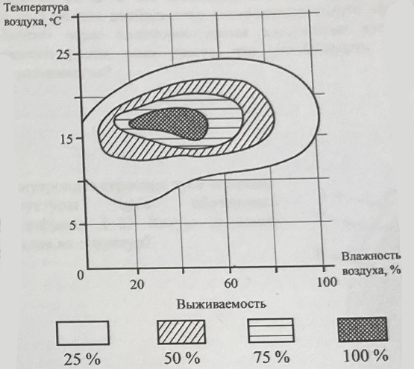

1) При температуре 10 0С и влажности 30% выживаемость соснового коконопряда равна 25%

2) Сосновый коконопряд способен выживать при любых значениях влажности и температуры

3) При влажности воздуха выше 60% выживают почти все коконопряды

4) Наиболее благоприятная для соснового коконопряда среда при влажности 60% и температуре 100С

5) При температурных значениях от 80С до 230С выживаемость соснового коконопряда меняется в зависимости от влажности воздуха

Ответ: 15.

Как мы видим, первая часть КИМ ЕГЭ 2025 года представляет собой комплекс заданий, направленных на оценку знаний и умений учащихся в области биологии. Чтобы успешно сдать экзамен, учащиеся должны быть хорошо подготовлены и иметь глубокое понимание биологических концепций и процессов.